



**《Python语言程序设计（双语）》**

**题 目：** 基于flask的电子商务网站系统设计报告

**学生姓名：** 陈鑫 **学号：** 1120170710

**院 （系）：** 信工 **专业班级：** 计算机应用技术

2018 年 6 月 19 日

一、 设计概要 3

1.1软件开发目的 3

1.2 开发背景 4

1.3 参考资料 4

二、总体设计 4

2.1 需求规定 4

2.1.1 系统要求 4

2.1.2 操作性要求 4

2.1.3 效率要求 5

2.1.4 容错性要求 5

2.1.5 灵活性要求 5

2.2 系统运行环境 5

2.2.1 硬件设备 5

2.2.2 计算机系统 5

2.3 系统架构设计 5

2.3.1 系统架构模型图 5

2.3.2 架构设计分析 6

2.4 系统功能设计 6

2.5 技术路线 7

2.6 外部接口 7

2.6.1 用户接口 7

2.6.2 软件接口 7

三、数据库设计 8

3.1 E-R图设计 8

3.2 关系模式 9

四、系统设计界面 9

4.1 登录界面 9

4.2 注册界面 10

4.3 系统首页 10

4.4 潮流新品界面 12

4.5 潮流新品详情和发布评论界面 12

4.6 发布新品界面 13

4.7 问答交流界面 13

4.8 问答交流详情和发布评论界面 14

4.9 发布问答界面 14

1. **设计概要**

1.1 软件开发目的

作为世界最大的电子商务市场，中国电商交易额近年来保持高速增长。2017年中国电子商务交易规模继续扩大并保持高速增长态势。全年，中国电子商务交易额达29.16万亿元，同比增长11.7%。其中商品、服务类电商交易额21.83万亿元，同比增长24.0%；合约类电商交易额7.33万亿元，同比下降28.7%。据预测，2018年全国电子商务交易额将达37.05万亿元。在结构设计方面，如何开发有效实用的设计软件至关重要，也能适应现阶段的社会需求，有很大的发展市场。

目前，从平台端来看，以阿里、京东为代表的传统综合电商平台继续巩固其巨头地位，而其他各路电商企业逐渐挖掘包括特卖、跨境、母婴、生鲜等在内的细分市场。2017年，中国电子商务取得显著进展，但发展不平衡、不充分问题依然是制约电子商务高质量发展的主要因素。2018年，中国电子商务将多维度融合发展，像大数据、人工智能、区块链等数字技术与电子商务加快融合，将丰富交易场景；线上电子商务平台与线下传统产业、供应链配套资源加快融合，将构建更加协同的数字化生态；社交网络与电子商务运营加快融合，将稳定用户关系。此外，电子商务国际合作将日益密切，如技术、数据、支付、物流等将加速集聚共享和协同发展。因此，在电子商务软件结构设计中，如何做到结构设计优化，使设计的整体结果分布更均匀、设计更合理是十分重要的课题。

在上述情况下，本系统软件的开发将综合各方面因素，设计开发一套基于flask的电子商务网站。

1.2 开发背景

本系统名称为尚品乐购，是一个基于flask的电子商务网站。本系统是南京财经大学信息工程学院研究生专业课程《Python语言程序设计（双语）》的期末考核项目，是在课程中讲授的Python语言程序设计的基本语法、flask框架、HTML页面布局、JavaScript编程语言等知识的基础上而设计的一个电子商务网站服务。

在各种 Web 框架，本系统选择了 Flask，因为它是当下流行的一个年轻充满活力的微框架，它是用Python实现的。有着众多的拥护者，文档齐全，社区活跃度高。它是用Python实现的。Flask显著的特点是：它是一个“微”框架。”微”意味着Flask旨在保持核心的简单，但同时又易于扩展。默认情况下，Flask 不包含数据库抽象层、表单验证，或是其它任何已有多种库可以胜任的功能。然而，Flask 支持用扩展来给应用添加这些功能。众多的扩展提供了数据库集成、表单验证、上传处理、各种各样的开放认证技术等功能。Flask的这些特性，使得它在Web开发方面变得非常流行。在现阶段很多大型网站和公司官网都大量使用这种框架。

现在社会上各大企业慢慢都发现电子商务网站建设的重要性了，不少企业纷纷开始开发新的电子商务网站。电商网站可谓是集销售、服务跟资讯一体化的电子商务平台，具有强大的订购功能之外，还能集批发、零售、团购跟在线支付等功能于一体，这是一个能够让消费者跟商家进行交易的一个网络平台。

1.3 参考资料

1）《腾讯课堂》Python框架Flask系列教程

2）《蘑菇街》电子网站的页面布局及商品图片

**二、总体设计**

2.1 需求规定

2.1.1 系统要求

基于flask的电子商务网站服务，要求提供用户注册，信息显示，用户发表评论，功能完整，界面美观，可以在局域网能进行访问。

2.1.2 操作性要求

由于本系统面向对象较广泛，为了让用户能够很快上手并且熟悉掌握软件的使用方法，系统操作要求尽量简单明了，以减轻设计人员的负担。同时界面按键不能有歧义，并且全部以中文的形式显示，操作界面要求布置合理，要考虑到人机互动的方便性。系统应尽量减少用户的输入次数，以提高设计的效率。并在用户输入出错时及时报错，并改正，以免发生由最初输入所引起的全面重新工作。并且，考虑到用户的偏好多样性，应有多种输入输出的方式。本系统中输入应既可以通过命令行输入，又可以通过鼠标图形获取输入。数据输入格式应简单，避免复杂的格式要求。

2.1.3 效率要求

本系统包含的大都是普通常见的操作功能，故对系统要求进行瞬时响应，以方便用户实际掌握软件运行的情况。

2.1.4 容错性要求

一般软件需要有一定的容错性，并能对用户的错误输入进行提示，例如用户在登录时将密码输入错误、注册时两次密码输入不一致。由于本系统在设计过程中需要用户输入的内容较为简单，且界面非常明了，因此错误性一般为简单错误，用户在看到提示之后即可非常方便的加以修改。

2.1.5 灵活性要求

软件可维护性即维护人员对该软件进行维护的难易程度，具体包括理解、改正、改动和改进该软件的难易程度。

本系统目前是电子商务网站，其潜在的功能扩充性比较强，因此能够在后期增加更多的功能，例如将商品加入购物车，提交订单等，这就要求结构具有一定的可维护性。

2.2 系统运行环境

2.2.1 硬件设备

笔记本电脑或者电脑台式机（计算机主存、CPU、输入设备（键盘、鼠标）、输出设备（显示器））。

2.2.2 计算机系统

1）基于Windows 7以上的操作系统、

2）Python 3.5.1、

3）JetBrains PyCharm 2018.1.3 x64集成[开发环境](https://baike.baidu.com/item/%E5%BC%80%E5%8F%91%E7%8E%AF%E5%A2%83" \t "https://baike.baidu.com/item/%E9%9B%86%E6%88%90%E5%BC%80%E5%8F%91%E7%8E%AF%E5%A2%83/_blank)、

4）Mysql数据库、

5）火狐浏览器（在开发系统界面时，使用的火狐浏览器调试，故不保证其他浏览器的界面效果。）

2.3 系统架构设计

2.3.1 系统架构模型图

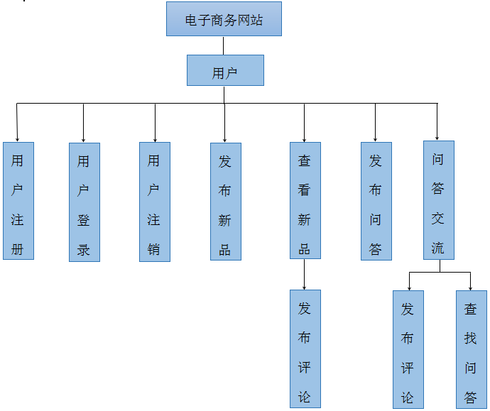

2.3.2 架构设计分析

本系统在电子商务网站下设置了用户的各个功能，包括用户注册、用户登录、用户注销、用户发布新商品，用户查看该系统中所有用户发布的新品，并可以对这件商品发表自己的评论。用户发布自己的问题与答案，查看该系统所有用户的问答，也可查找问答，并对其加以评论。

2.4 系统功能设计

用户登录尚品乐购（电子商务网站系统）后，可实现以下功能：

1. 用户注册：用户通过填写手机号码、用户名、密码、确认密码后，点击立即注册，即可跳转登录页面，进行系统登录。如果密码与确认密码输入不一致，将会跳转到一个提示页面，提示内容为：两次密码不相等，请核对后再填写！故用户需点击页面返回箭头回到注册页面重新填写密码与确认密码。
2. 用户登录：用户在注册成功后就会来到登录界面，通过输入正确的手机号码与密码，点击登录，即可来到系统主页。如果密码或者手机号码填写错误，页面将跳转到一个提示页面，提示内容为：手机号码或者密码错误，请确认后再登录！
3. 用户注销：该功能在用户登录成功后才会出现，点击注销，用户将回到登录界面。用户在注销状态只能查看系统首页、潮流新品（用户发布的新产品）和问答交流（用户发布的问答）页面，并且不能进行评论，也不能发布新品和发布问答。
4. 发布新品：该功能在用户登录成功后才能使用，若用户未登录，将会跳转到登录页面。用户登录成功后，点击发布新品，将会来到发布新品的界面，用户通过输入商品名称、商品内容、商品价格、商品数量、上传商品图片后，点击立即发布，即可完成新品的发布，同时页面跳转到潮流新品界面，可以看到自己刚刚发布的商品。
5. 查看新品：对应系统的潮流新品界面，在该界面中，用户可以查看系统中用户发布的所有新品内容，包括商品名称、商品描述、商品售价、库存、发布者和发布时间。通过点击商品名称，将会跳转到商品详情界面，可以看到该商品的详细信息，以及自己和其他用户对这件商品的评论。已登录的用户可以在评论区填写自己对该商品的评价，点击立即评价后即可看到自己的评论。若用户未登录，点击立即评论后，将会跳转到登录界面。
6. 发布问答：该功能在用户登录成功后才能使用，若用户未登录，将会跳转到登录页面。用户登录成功后，点击发布问答，将会来到发布问答的界面，用户通过输入标题、内容后，点击立即发布，即可完成问答的发布，同时页面跳转到问答交流界面，可以看到自己刚刚发布的问答。
7. 问答交流：在该界面中，用户可以查看系统中用户发布的所有问答内容，包括标题、问题内容、发布者和发布时间。通过点击标题，将会跳转到问答详情界面，可以看到该问答的详细信息，以及自己和其他用户对这个问答的评论。已登录的用户可以在评论区填写自己对该问答的评价，点击立即评价后即可看到自己的评论。若用户未登录，点击立即评论后，将会跳转到登录界面。
8. 查询功能：本系统的查询功能只针对问答交流界面，通过在输入框中输入问答的标题或答案的关键字，即可查找到自己所需的内容。
9. 发布评论：该功能是在用户登录后，进入新品详情页面和问答详情页面后，可以操作的功能。

2.5 技术路线

本系统采用的是Python框架Flask开发的电子商务网站，Flask与别的框架（尤其是采用其他编程语言的框架）的不同之处在于：它没有绑定诸如数据库查询或者表单处理等功能库，以及它们所组成的整个生态系统。它倾向于对这些功能的实现方式不做任何限定。使用flask-migrate和upgrade实现数据库中表的映射。使用Mysql数据库软件进行软件开发，使用HTML语言进行用户界面设计。

2.6 外部接口

2.6.1 用户接口

本系统与用户的接口为用户的登录、注册、系统首页等界面。所涉及的文件名有login.html,regist.html,index.html,main.html,detail.html,detail_close.html,close.html,new_close.html,question.html

2.6.2 软件接口

本系统与Mysq数据库的接口配置文件为config.py，配置内容如下：

#encoding: utf-8  
import os  
basedir = os.path.abspath(os.path.dirname(__file__))  
DEBUG = True  
SECRET_KEY = os.urandom(24)  
  
HOSTNAME = '127.0.0.1'  
PORT = '3306'  
DATABASE = 'e_commerceweb'  
USERNAME = 'root'  
PASSWORD = '123'  
DB_URI = 'mysql+mysqldb://{}:{}@{}:{}/{}?charset=utf8'.format(USERNAME,PASSWORD,HOSTNAME,PORT,  
DATABASE)  
SQLALCHEMY_DATABASE_URI = DB_URI  
SQLALCHEMY_TRACK_MODIFICATIONS = False  
UPLOADED_IMAGES_DEST = os.path.join(basedir, '/images/')

**三、数据库设计**

3.1 E-R图设计

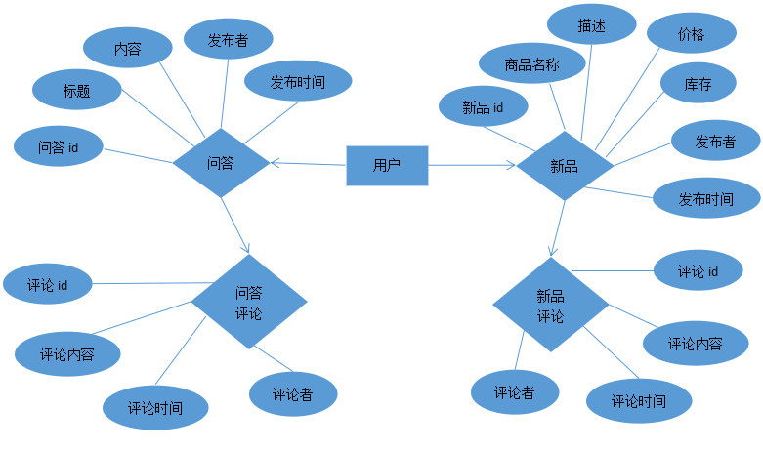

3.2 关系模式

用户账号管理信息（用户ID，手机号码，用户名，密码）

问答信息（问答ID，标题，内容，发布者ID，发布时间）

问答评论信息（评论ID，评论内容，评论时间，问答ID，评论者ID）

新品信息（新品ID，名称，内容，图像，价格，库存，发布者ID，发布时间）

新品评论信息（评论ID，评论内容，评论时间，新品ID，评论者ID）

**四、系统设计界面**

4.1 登录界面

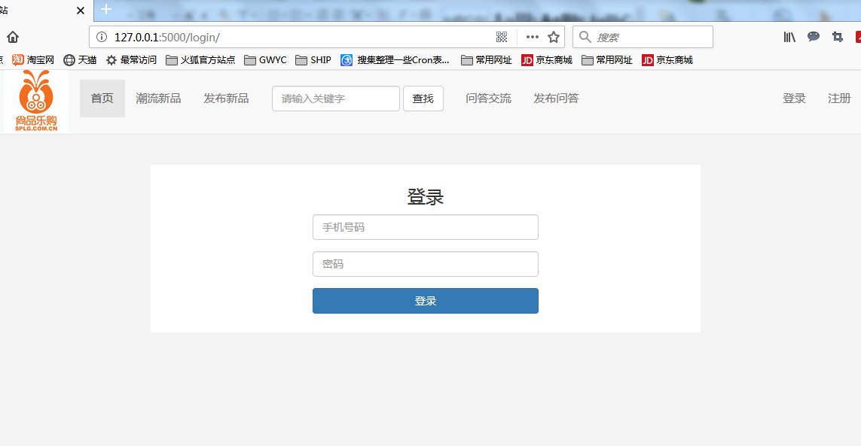

4.2 注册界面

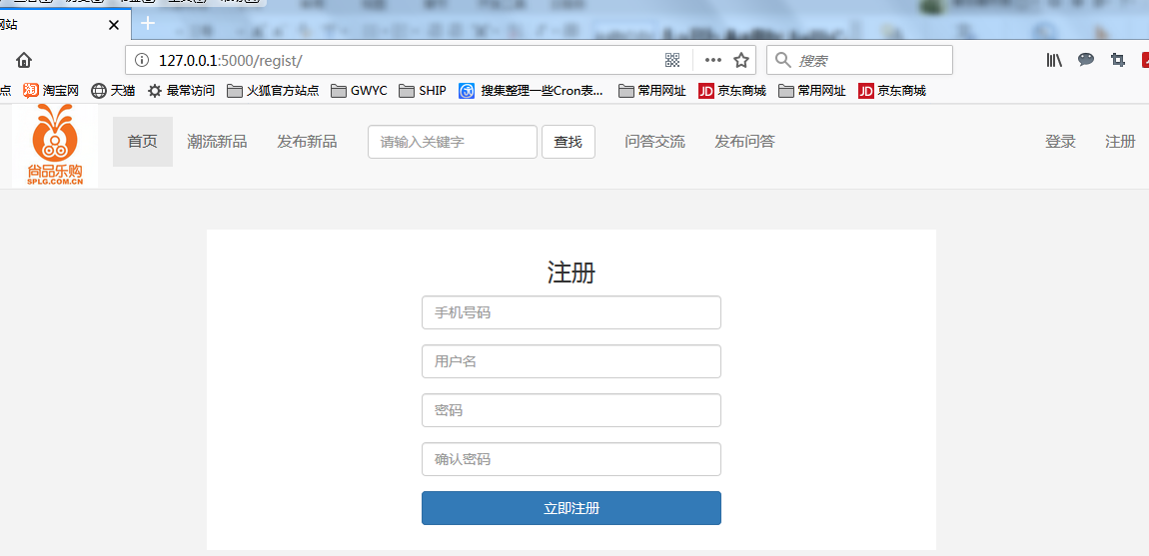

4.3 系统首页

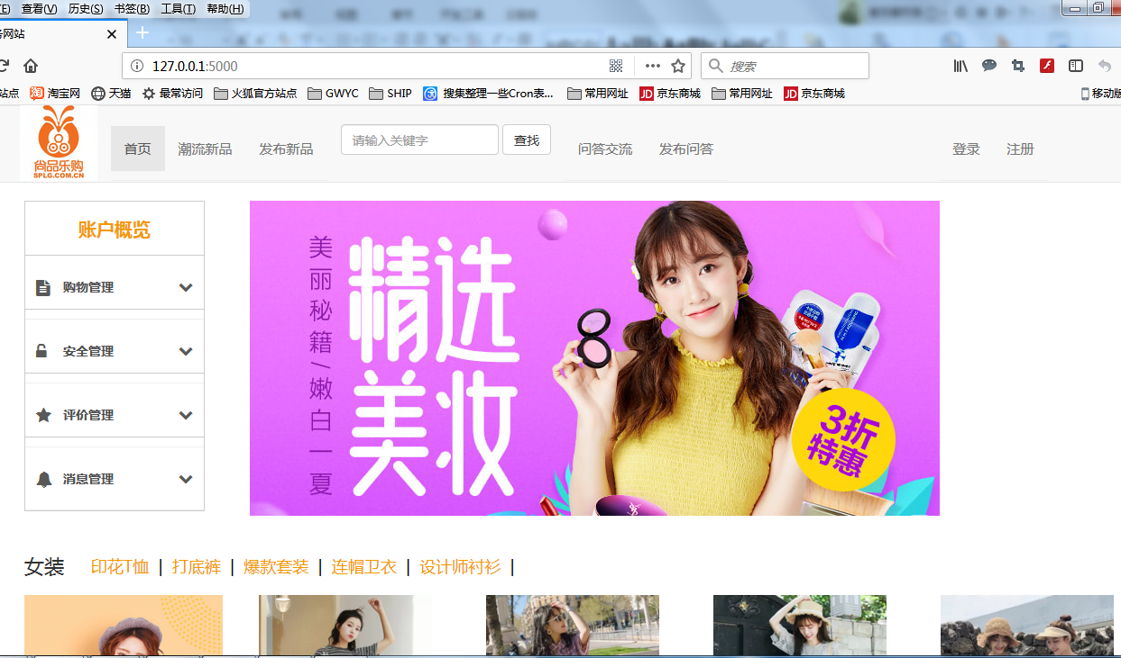

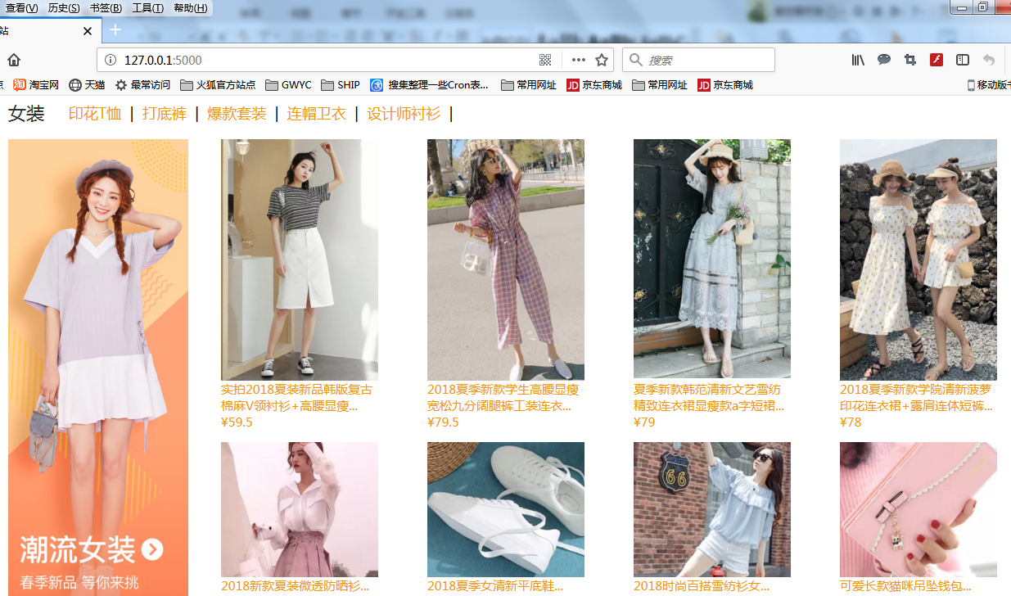

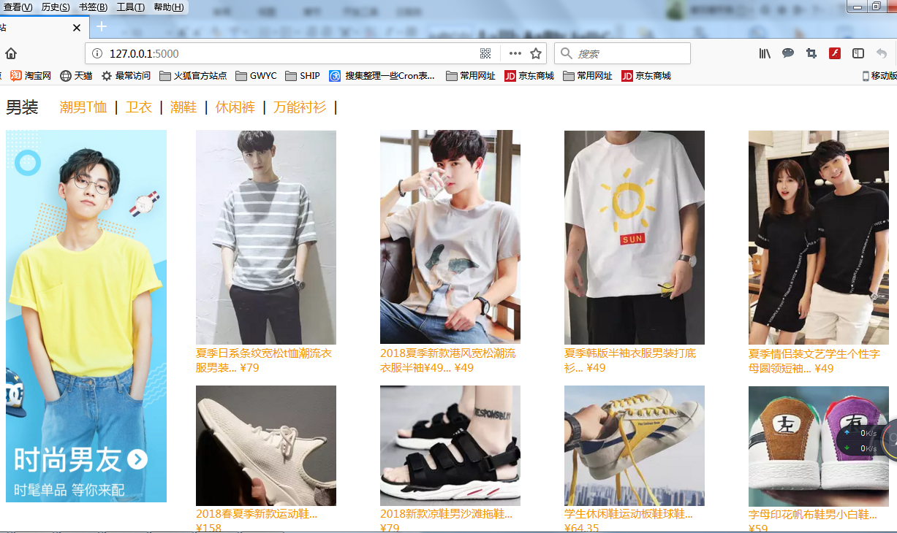

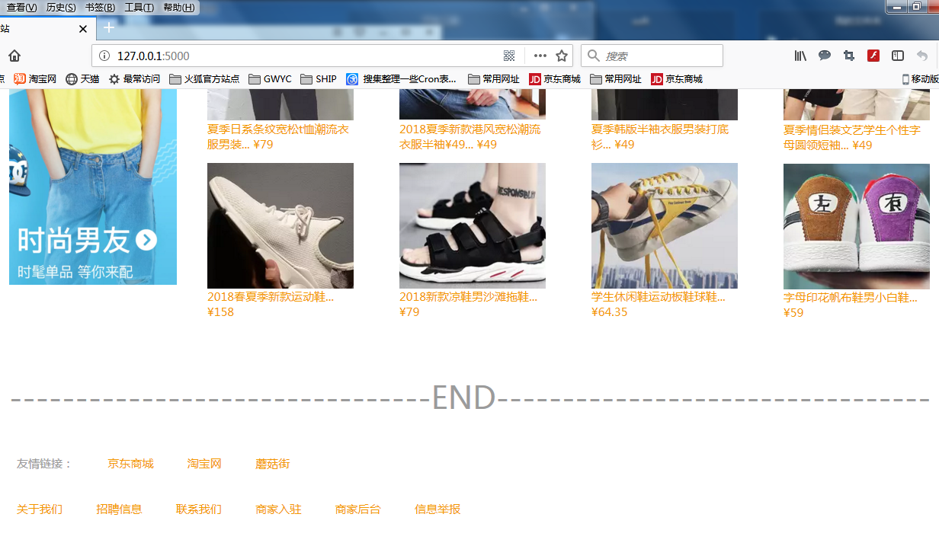

4.4 潮流新品界面

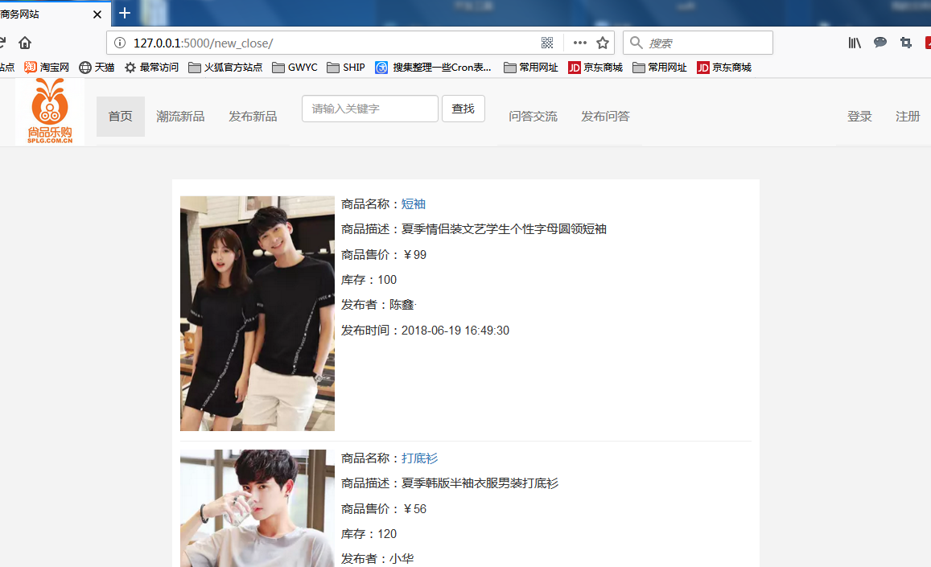

4.5 潮流新品详情和发布评论界面

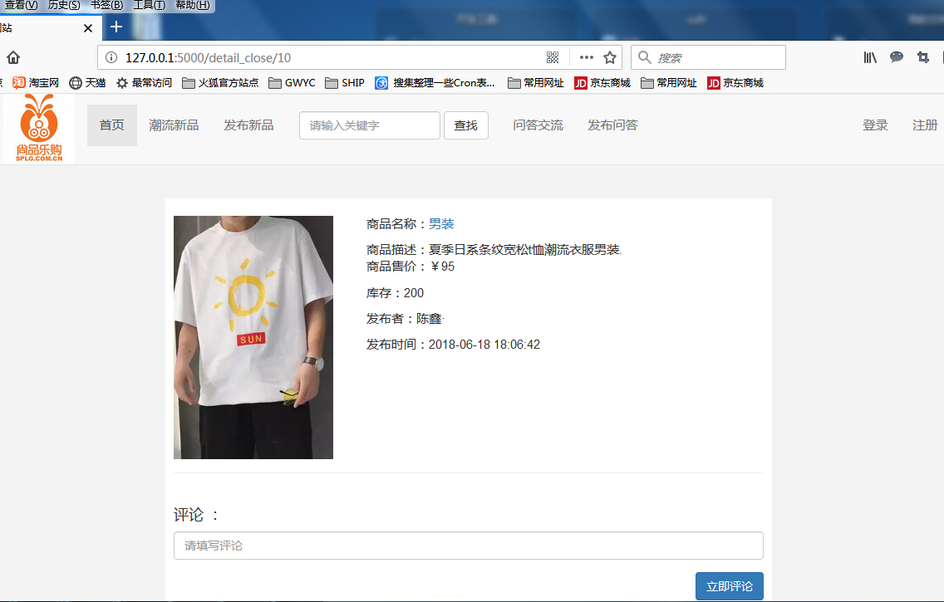

4.6 发布新品界面

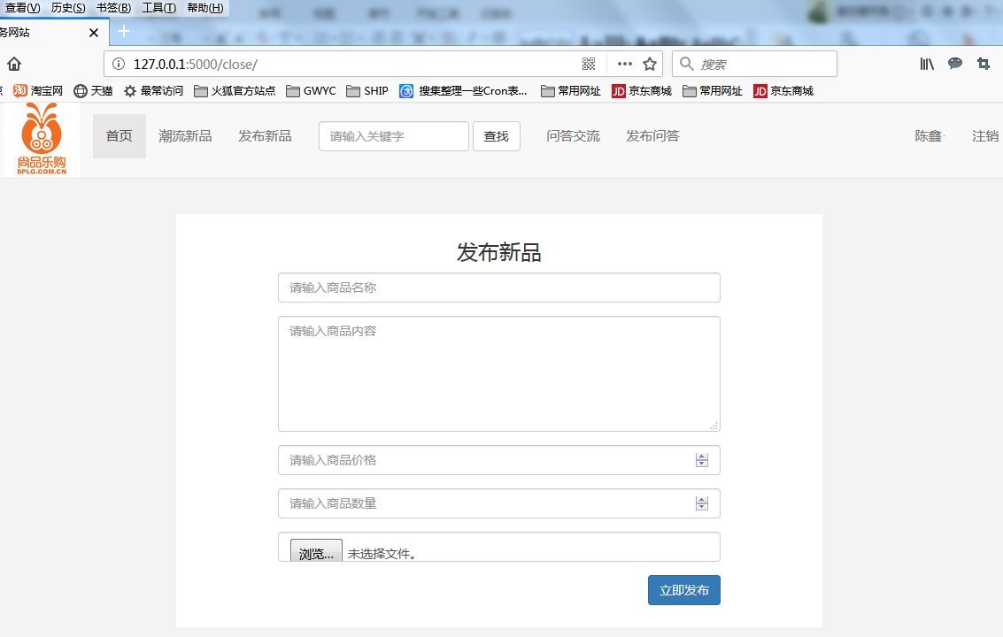

4.7 问答交流界面

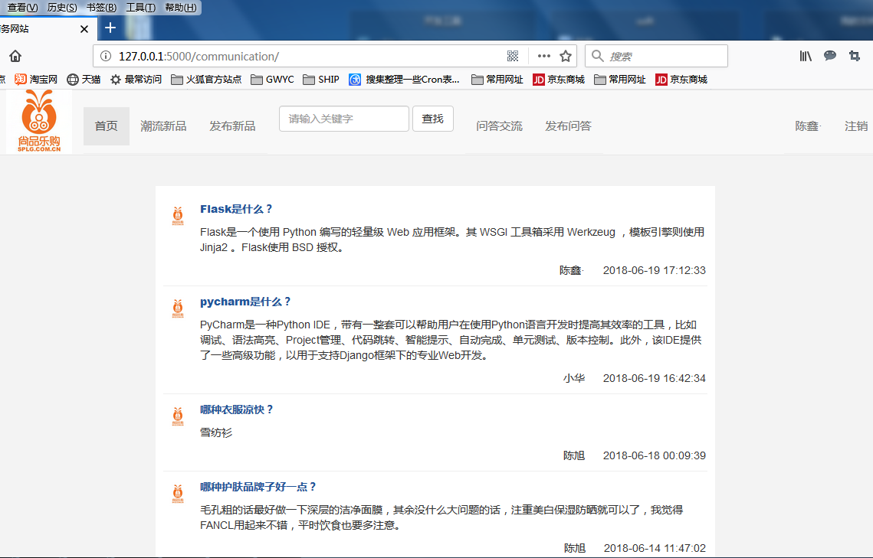

4.8 问答交流详情和发布评论界面

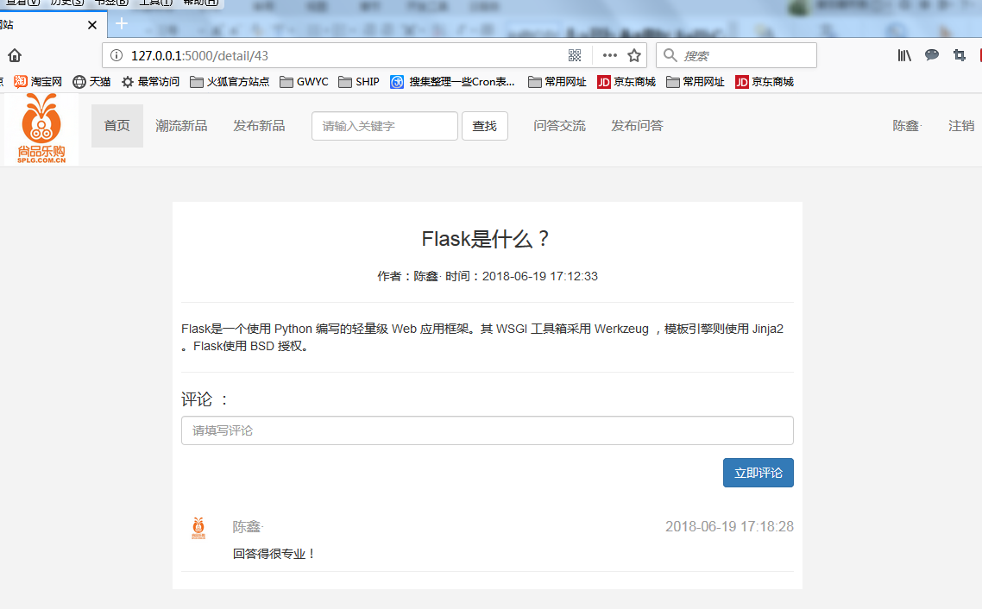

4.9 发布问答界面

